**BAB IV**

**ANALISA DAN PEMBAHASAN**

1. **Analisis Sistem**
2. **Analisis Sistem**

Aplikasi pemesanan buku katalog CV. Azharku Media disusun berdasarkan prosedur yang sudah ditetapkan. CV. Azharku Media memiliki beberapa masalah yang diakibatkan oleh keterbatasan sistem yang ada saat ini. Permasalahan yang terjadi adalah lambatnya dalam mengolah pesanan yang masuk, pesanan yang masih di proses dan yang sudah jadi dikarenakan pengolahan data pemesanan masih dilakukan secara manual. Semua kegiatan dalam mengolah pemesanan buku tahunan sekolah CV. Azharku Media dapat menjadi lebih baik apabila cara manual saat ini diganti dengan sistem komputerisasi.

Beberapa alasan mengapa penulis ingin membuat rancangan aplikasi pemesanan buku tahunan sekolah di CV. Azharku Media ini antara lain :

1. Penulis mengharapkan agar rancangan aplikasi ini dapat diterapkan di CV. Azharku Media.
2. Dapat menjadi solusi dalam mempermudah mengolah data pesanan buku tahunan sekolah agar lebih cepat dan menghasilkan laporan yang akurat
3. **Analisis Kebutuhan Sistem Fungsional**

Kebutuhan fungsional *( functional requirement )* adalah jenis kebutuhan yang berisi proses – proses apa saja yang dapat dilakukan oleh sistem. Kebutuhan fungsional juga berisi informasi – informasi apa saja yang harus ada dan dihasilkan oleh sistem. Berikut adalah kebutuhan fungsional dari perancangan sistem informasi pemesanan buku katalog:

1. Sistem bisa melakukan login
2. Sistem bisa melakukan pengelolaan pesanan masuk dan pesanan yang sudah jadi
3. Sistem bisa melakukan menampilkan rekap data pemesanan yang sudah selesai di kerjakan ataupun yang belum selesai
4. **Analisis Kebutuhan Sistem**
5. **Rancangan perangkat keras *(Hardware)***
   1. **Laptop**

Rancangan perangkat keras *(hardware)* yang diusulkan untuk sistem baru ini adalah sebagai berikut :

1. Processor : Intel Core i3
2. Monitor : 14 inci
3. Harddisk : 500 GB
4. RAM : 2GB
5. Keyboard
6. Mouse
7. **Smartphone**

Rancangan perangkat keras *(hardware)* yang diusulkan untuk sistem baru ini adalah sebagai berikut :

1. Smartphone dengan sistem operasi Android versi 4 *(Jelly Bean)* atau diatasnya.
2. Ruang penyimpanan minimal 512 MB
3. Dimensi layar 320x 480
4. Memasukkan dapat berupa *touch screen capasitive*
5. **Rancangan perangkat lunak *(Software)***

Perangkat lunak *(Software)* merupakan penghubung antara komputer dan intruksi yang dimasukkan agar komputer dapat menghasilkan data/informasi yang diharapkan. Adapun usulan *software* pada rancangan sistem baru ini adalah :

1. Sistem Operasi Windows 7
2. Microsoft Office 2010
3. Rational Rose
4. Balsamiq Mockup 3
5. **Hak Akses *(Brainware)***
6. *Admin*

Dapat *Input, Edit, Delete, Add,* dan *Save*.

1. Konsumen

Hanya mempunyai akses untuk pemesanan dan pembayaran saja.

1. **Analisa Fungsional / Kebutuhan User**

Analisa fungsional merupakan analisa yang melibatkan personil kunci yang berhubungan dengan sistem yang akan dirancang. Analisa fungsional akan memberikan gambaran mengenai aktivitas atau fungsi yang dilakkan oleh aktor/personil kunci kepada sistem.

Berdasarkan pada proses analisa perancangan sistem informasi Pemesanan Buku Katalog CV. Azharku Media agar lebih berkualitas dan dapat membantu dalam pengambilan keputusan yang dibutuhkan oleh pelanggan adalah sebagai berikut:

1. Masuk ke aplikasi untuk masuk kehalaman utama
2. Menampilkan kategori produk
3. Memilih produk yang di tawarkan
4. Melakukan pemesanan
5. Melakukan input data diri dan pembayaran
6. Melakukan tracking pemesanan
7. Menampilkan tentang perusahaan
8. **Perancangan Sistem**

Setelah tahap penganalisaan, tahap berikutnya adalah proses perancangan sistem. Perancangan bertujuan memberikan gambaran tentang perangkat lunak yang akan dibuat dan nantinya akan dikembangkan. Pada bagian ini akan di gambarkan algoritma dan *Unified Modeling Language* (UML), serta desain antarmuka program.

**4.5.1 Rancangan sistem yang diusulkan pada *Use Case***

Berikut ini adalah *Use Case Diagram* dari sistem informasi pemesanan buku katalog pada CV. Azharku Media



Gambar 4.1*Use Case Diagram*

1. Skenario *Use Case Login*

Nama *Use Case* : *Login*

*Actor* : *Admin*

*Pre-Condition* : *Admin* sudah login ke dalam sistem

*Post-Condition* : *Admin* berhasil menyimpan data

Deskripsi : Admin masuk ke menu *login*

dengan menginputkan *username* dan

*password*

Tabel 4.1 Skenario *Use Case* melakukan *Login*

|  |  |
| --- | --- |
| Aksi *Actor* | Reaksi Sistem |
| 1. *Admin* masuk ke halaman *login* | 1. Sistem menampilkan halaman  *login* |
| 1. *Admin* memasukkan *username* dan *password* | 1. Sistem memproses *username* dan *password* |
|  | 1. Sistem memvalidasi kelengkapan data |
|  | 1. Sistem validasi berhasil |

1. Skenario *Use Case* Pemesanan

Nama *Use Case* : Pemesanan

*Actor* : Konsumen

*Pre-Condition* : Konsumen menginputkan data diri dan data pesanan

*Post-Condition* : Konsumenberhasil menyimpan data

Deskripsi : Proses menampilkan kategori produk yang di tawarkan kemudian melakukan transaksi pemesanan

Tabel 4.2 Skenario *Use Case* melakukan Pemesanan

|  |  |
| --- | --- |
| Aksi *Actor* | Reaksi Sistem |
| 1. konsumen memilih menu pemesanan | 1. Sistem menampilkan menu pemesanan |
|  | 1. Sistem menampilkan form pemesanan |
| 1. Konsumen mengisi data pemesanan |  |
| 1. Konsumen menekan tombol pesan | 1. Sistem akan menyimpan data ke dalam *database* dan menampilkan pemesanan sukses |

1. Skenario *Use Case* Kelola Pemesanan

Nama *Use Case* : Kelola pemesanan

*Actor* : *Admin*

*Pre-Condition* : *Admin* sudah login ke dalam sistem

*Post-Condition* : *Admin* berhasil menyimpan data

Deskripsi : Proses pengelolaan data pemesanan seperti

menambah, mengedit, menghapus dan

melihat pesanan

Tabel 4.4 Skenario *Use Case* melakukan Kelola Pemesanan

|  |  |
| --- | --- |
| Aksi *Actor* | Reaksi Sistem |
| 1. *Admin* membuka halaman kelola pemesanan | 1. Sistem menampilkan halaman kelola pemesanan |
| 1. *Admin* melakukan penambahan data pemesanan | 1. sistem menampilkan data kelola yang tersimpan di *database* |
| 1. *Admin* memilih data yang akan diedit | 1. Sistem menampilkan data yang telah di pilih |
| 1. *Admin* menyimpan data yang telah diubah di kelola pemesanan | 1. Sistem menyimpan di *database* |

1. Skenario *Use Case* Komfirmasi Pembayaran

Nama *Use Case* : Komfirmasi pembayaran

*Actor* : Konsumen

*Pre-Condition* : Konsumensudah login ke dalam sistem

*Post-Condition* : Konsumen sudah memverifikasi pembayaran

yang telah dilakukan

Deskripsi : Proses komfirmasi pembayaran dengan cara

mengunggah foto bukti pembayaran

Tabel 4.5 Skenario *Use Case* melakukan Komfirmasi Pembayaran

|  |  |
| --- | --- |
| Aksi *Actor* | Reaksi Sistem |
| 1. konsumen membuka halaman pembayaran | 1. Sistem menampilkan halaman pembayaran |
| 1. Konsumen mengisi form pembayaran dengan mengunggah foto buktu transfer | 1. Sistem menyimpan daata di *database* |

1. Skenario *Use Case* Check Pemesanan

Nama *Use Case* : Check pemesanan

*Actor* : Konsumen

*Pre-Condition* : Konsumensudah login ke dalam sistem

*Post-Condition* : Konsumen dapat menampilan rincian status

pemesanan

Deskripsi : Proses untuk menampilkan rincian status

pemesanan

Tabel 4.6 Skenario *Use Case* melakukan Check Pemesanan

|  |  |
| --- | --- |
| Aksi *Actor* | Reaksi Sistem |
| 1. Konsumen menampilkan menu check pemesanan | 1. Sistem menampilkan halaman check pemesanan |
| 1. Konsumen input ID pemesanan | 1. Sistem menampilkan rincian status pemesanan |

**4.5.2 Rancangan sistem yang diusulkan pada *Activity Diagram***

1. *Activity Diagram Login*

Berikut ini adalah gambar dari *activity diagram*  *login* yang terdapat pada gambar 4.2



Gambar 4.2 *Activity Diagram Login*

1. *Activity Diagram* Pemesanan

Berikut ini adalah gambar dari *activity diagram* pemesanan yang terdapat pada gambar 4.3



Gambar 4.3*Activity Diagram* Pemesanan

3. *Activity Diagram* Kelola Pemesaan

Berikut ini adalah gambar dari *activity diagram* kelola pemesanan yang terdapat pada gambar 4.4



Gambar 4.4 *Activity Diagram* Kelola Pemesanan

4. *Activity Diagram* Komfirmasi Pembayaran

Berikut ini adalah gambar dari *activity diagram* komfirmasi pembayaran yang terdapat pada gambar 4.5



Gambar 4.5 *Activity Diagram* Komfirmasi Pembayaran

5. *Activity Diagram* Check Pemesanan

Berikut ini adalah gambar dari *activity diagram* checkpemesanan yang terdapat pada gambar 4.6



Gambar 4.6 *Activity Diagram* Check Pemesanan

**4.5.3 Rancangan sistem yang diusulkan pada *Sequence Diagram***

1. *Sequence Diagram Login*

Berikut ini adalah gambar dari *sequence diagram* *login* yang terdapat pada gambar 4.9



Gambar 4.9 *Sequence Diagram Login*

2. *Sequence Diagram* Pemesanan

Berikut ini adalah gambar dari *sequence diagram* pemesanan yang terdapat pada gambar 5.0



Gambar 5.0 *Sequence Diagram* Pemesanan

3. *Sequence Diagram* Kelola Pemesanan

Berikut ini adalah gambar dari *sequence diagram* pemesanan yang terdapat pada gambar 5.1



Gambar 5.1 *Sequence Diagram* Kelola Pemesanan

1. *Sequence Diagram* Komfirmasi Pembayaran

Berikut ini adalah gambar dari *sequence diagram* komfirmasi pembayaran yang terdapat pada gambar 5.2



Gambar 5.2 *Sequence Diagram* Komfirmasi Pembayaran

1. *Sequence Diagram* Check Pemesanan

Berikut ini adalah gambar dari *sequence diagram* check pemesanan yang terdapat pada gambar 5.3



Gambar 5.3 *Sequence Diagram* Chek Pemesanan

**4.5.4 Rancangan sistem yang diusulkan pada *Class Diagram***

Menggambarkan struktur sistem dari segi pendefinisian kelas-kelas yang akan dibuat untuk membangu sistem.



Gambar 5.6 Gambar diatas merupakan *Class Diagram* dari sistem yang akan di buat

* 1. **Perancangan Database**

Peracangan database merupakan proses untuk menentukan isi dan pengaturan datayang dibutuhkan untuk mendukung berbagai rancangan sistem dalam aplikasi ini

* + 1. **Tabel *Login*** tabel ini digunakan untuk login kedalam aplikasi yang terdapat di tabel 4.6

**Tabel 4.6** Tabel *Login*

|  |  |  |  |
| --- | --- | --- | --- |
| Nama | *Types* | *Values* | Keterangan |
| *Username* | *Varchar* | 15 | Primary Key |
| *Password* | *Varchar* | 10 |  |

* + 1. **Tabel Data Admin,** tabel ini digunakan untuk menyimpan data admin yang terdapat pada tabel 4.9

**Tabel 4.9** Tabel Data Admin

|  |  |  |  |
| --- | --- | --- | --- |
| *Name* | *Types* | *Values* | .Keterangan |
| Id_admin | *Int* | 10 | Primary Key |
| Nama_admin | *Varchar* | 40 |  |
| Status | *Varchar* | 40 |  |
| No_handphone | *Int* | 15 |  |

* + 1. **Tabel Data Pemesanan,** tabel ini di gunakan untuk menyimpan data pemesanan yang terdapat pada tabel 5.0

**Tabel 5.0** Tabel Data Pemesanan

|  |  |  |  |
| --- | --- | --- | --- |
| *Name* | *Types* | *Values* | Keterangan |
| Id_Pemesanan | *Int* | 10 | Primary Key |
| Nama_pelanggan | *Varchar* | 40 |  |
| Alamat | *Varchar* | 30 |  |
| No_handphone | *Int* | 15 |  |
| Jenis_Pemesanan | *Varchar* | 15 |  |
| Model_pemesanan | *Varchar* | 15 |  |
| Pembayaran | *Int* | 15 |  |

* + 1. **Tabel Check Pemesanan,** tabel ini digunakan untuk mengecek data pemesanan yang terdapat pada tabel 5.1

**Tabel 5.1** Tabel Chek Pemesanan

|  |  |  |  |
| --- | --- | --- | --- |
| *Name* | *Types* | *Values* | Keterangan |
| Id_Pemesanan | *Int* | 10 | Primary Key |
| Nama_pelanggan | *Varchar* | 40 |  |
| Alamat | *Varchar* | 30 |  |
| No_handphone | *Int* | 15 |  |
| Jenis_Pemesanan | *Varchar* | 15 |  |
| Model_pemesanan | *Varchar* | 15 |  |
| Uang_muka | *Int* | 15 |  |
| Status_pemesanan | *Varchar* | 30 |  |
| Total_pembayaran | *Int* | 15 |  |
| Nama_admin | *Varchar* | 40 |  |
| Status | *Varchar* | 20 |  |

* 1. **Rancangan Antar Muka Program yang Diusulkan**

Perancangan antar muka di desain sedemikian rupa sehingga dapat mempermudah penggunaan. Perancangan program absensi karyawan pada CV. AZHARKU MEDIA adalah sebagai berikut.

* + 1. **Halaman *Login***

Tampilan menu *login* berisi tentang cara untuk masuk ke dalam sistem aplikasi pemesanan buku tahunan sekolah. Seperti terlihat pada Gambar 5.7

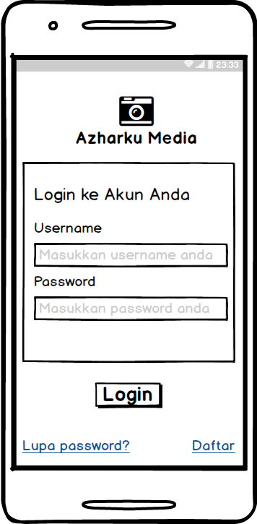

**Gambar 5.7 Halaman *login***

* + 1. **Halaman Home**

Tampilan menu home ini berisi informasi tentang CV. Azharku Media seperti sejarah singkat dan alamat perusahaan. Seperti terlihat pada Gambar 5.8

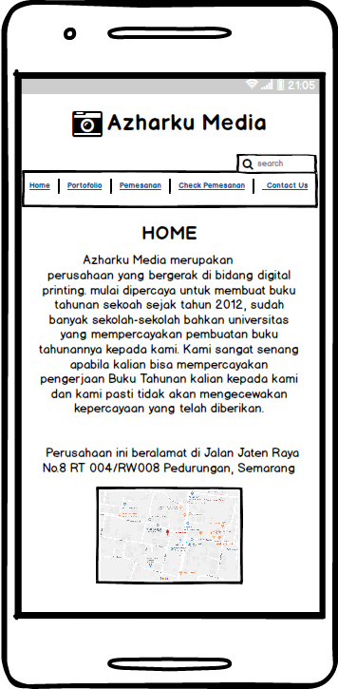

**Gambar 5.8 Halaman Home**

* + 1. **Halaman Portofolio**

Tampilan menu portofolio ini berisi informasi tentang sampel produk yang sudah ada dari beberapa konsumen. Seperti terlihat pada Gambar 5.9

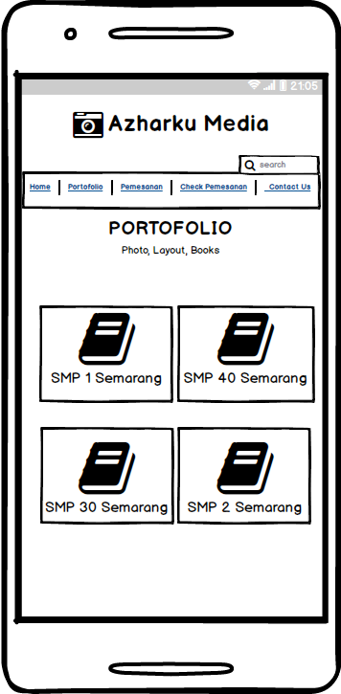

**Gambar 5.9 Halaman Portofio**

* + 1. **Halaman Sampel Smp 1 Semarang**

Tampilan menu portofolio ini berisi informasi tentang gambar produk sudah jadi dari smp 1 Semarang. Seperti terlihat pada Gambar 6.0

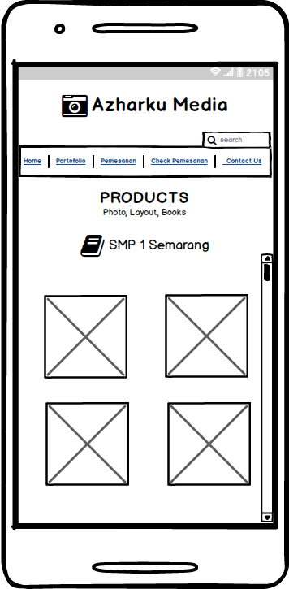

**Gambar 6.0 Halaman Sampel Smp 1 Semarang**

* + 1. **Halaman Pemesanan**

Tampilan menu pemesanan ini berisi informasi tentang bagaimana pengisian form pemesanan buku tahunan sekolah. Seperti terlihat pada Gambar 6.1

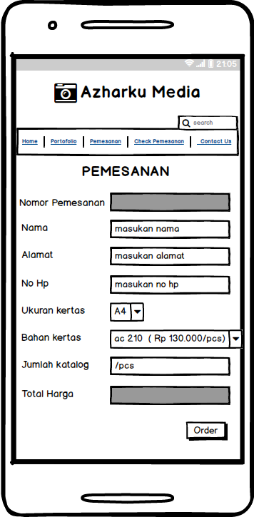 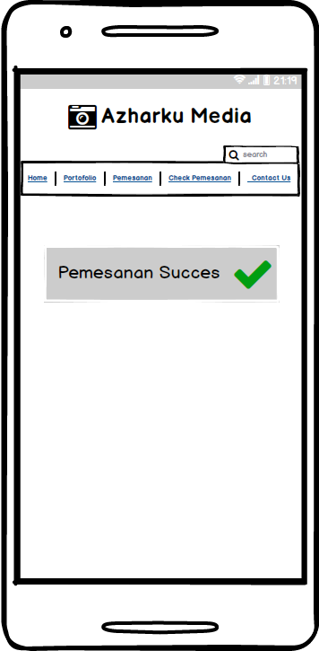

**Gambar 6.1 Halaman Pemesanan**

* + 1. **Halaman Check Pemesanan**

Tampilan menu check pemesanan ini berisi informasi tentang sampai tahap mana pemesanan sedang di proses. Seperti terlihat pada Gambar 6.2

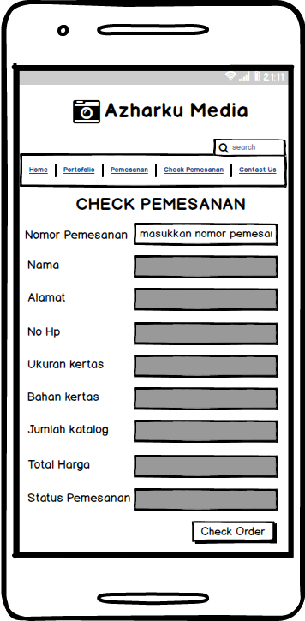 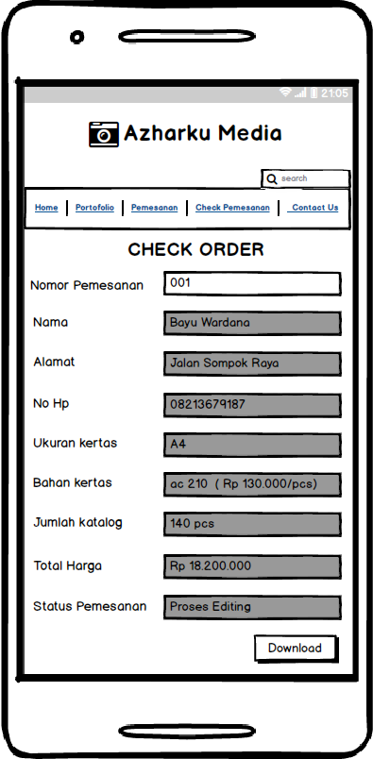

**Gambar 6.2 Halaman Check Pemesanan**

* + 1. **Halaman *Contact Us***

Tampilan menu *contact us* ini berisi informasi tentang alamat, no telepon dan *website* dari Cv. Azharku Media. Seperti terlihat pada Gambar 6.3

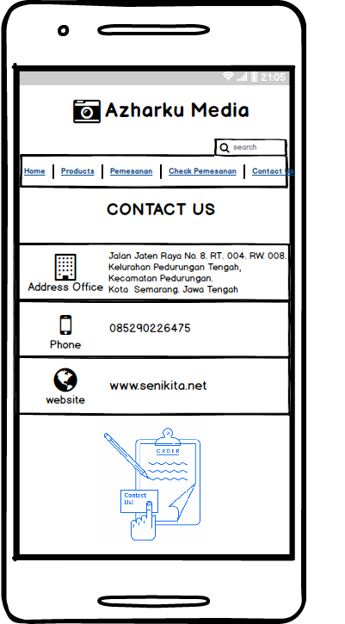

**Gambar 6.2 Halaman *Contact Us***